Vrije Basisschool Meldert

Meldert - Dorp 19

9310 Meldert / Aalst

Tel: 052/35.65.03

zoco@vbsmeldert.be directie@vbsmeldert.be

Vrije Basisschool Meldert

Meldert - Dorp 19

9310 Meldert / Aalst

Tel: 052/35-65-03

zorg@vbsmeldert.be directie@vbsmeldert.be

Zorg op school

Zorg op onze school

De kinderen staan bij ons centraal. Zorg voor alle kinderen gebeurt dus altijd in elke klas.

Zo zijn er talrijke initiatieven voor de volledige school: werken rond sociale vaardigheden, een leerlingvolgsysteem, AVI-bepaling voor lezen, drempelverlaging bij de overgang van K3 naar L1 en bij de overgang van L6 naar secundair onderwijs, differentiëren binnen de klas, aandacht voor het welbevinden van elk kind, …

Toch voorzien we extra zorg voor leerlingen die om bepaalde redenen extra hulp of aandacht nodig hebben in de eerste plaats in de klas zelf of via individuele zorg of zorg in groepsverband.

Het zorgteam

Het zorgteam bestaat uit: de directeur, de klasleerkracht van het kind, de zorgleerkrachten lager en kleuter en de zorgcoördinator. Zij buigen zich over de problemen aangemeld door de klasleerkracht. Deze aanmelding kan ook door de ouders gebeuren bij één van deze zorgteamleden.

De zorgcoördinator is de draaischijf van het zorgteam. Zij coördineert alle zorgactiviteiten en coacht waar nodig. Zij werkt zowel op het niveau van de school, de leerkracht als op het niveau van het kind.

De klasleerkrachten vormen de basis voor het zorgbeleid op school. Ze observeren, begeleiden en bieden eerste hulp in de klas. Verder hebben zij ook een signaalfunctie: ze informeren het zorgteam bij moeilijkheden die niet of moeilijk in de klas te behandelen zijn. Het zorgteam kan dan advies of bijkomende hulp verlenen.

De zorgleerkracht lager en kleuter

De zorgleerkracht biedt kinderen extra ondersteuning. Dit kan individueel, in kleine groepjes of gewoon binnen de klasgroep. Elke week komt de zorgleerkracht in de klas om de klasleerkracht te ondersteunen bij het zorgbreed werken.

Enerzijds ondersteunt de zorgleerkracht de kinderen bij moeilijkheden. Ze kan zorgen voor extra uitleg door verlengde instructie te geven, hulpmiddelen aan te bieden, leren werken met een stappenplan… De leerlingen ervaren succes bij het maken van de oefeningen. Dit komt hun welbevinden en betrokkenheid ten goede wat de basis vormt om te werken aan hun ontwikkeling.

Anderzijds zorgt de zorgleerkracht voor extra uitdaging voor leerlingen met een leervoorsprong. Dit gebeurt aan de hand van opdrachten die de leerlingen zelfstandig verwerken. Die leerlingen ervaren dat er soms ook iets niet goed lukt en dat ze extra moeite moeten doen.

Soms gebeurt het dat het leerplan voor bepaalde kinderen te zwaar is. Dan wordt er in overleg met ouders en leerling een aangepast plan opgesteld. Dit houdt in dat we voor de leerling afstappen van het bereiken van de doelen van het klasniveau. We gaan een stapje terug en zetten een individuele leerlijn uit met aangepaste doelen. Het kind wordt ondersteund en van aangepaste leerstof en huiswerk voorzien. Het is het zorgteam dat beslist of een kind al dan niet extra begeleiding krijgt.

De zorgwerking op onze school doorheen de verschillende fases van het zorgcontinuüm
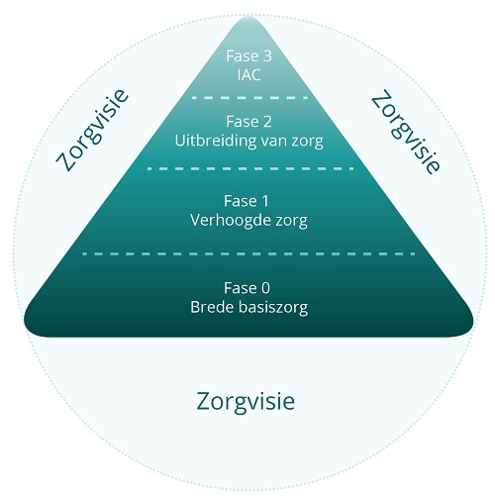
De zorgwerking op onze school is een opdracht van het hele team. Het is m.a.w. een gedeelde zorg.

Brede basiszorg

De brede basiszorg gebeurt op klasniveau. Het is de zorg die iedere leerkracht biedt aan de leerlingen om optimale ontwikkelingskansen na te streven in een krachtige leeromgeving. Concreet krijgt de zorg vorm aan de hand van differentiatie, remediëring, contractwerk, hoekenwerk, …

De eerste zorg voor de leerlingen wordt m.a.w. opgenomen door de klasleerkracht. Hij/ zij observeert, analyseert, onderneemt, signaleert en vraagt ondersteuning.

Verhoogde zorg

Soms volstaat een brede basiszorg niet voor leerlingen met specifieke onderwijsbehoeften. De leerkrachten schakelen op dat moment de hulp in van de zorgleerkracht. De zorgleerkracht ondersteunt de leerkracht of leerling in kwestie. Dit kan door een aantal leerlingen in een apart groepje te nemen voor bepaalde onderwerpen. Dit laatste kan zijn naar aanleiding van een probleem in de klas, een minder goede toets, achterstand door ziekte, of gewoon omdat we denken dat uw kind baat heeft bij een meer geïndividualiseerde aanpak.

Uitbreiding van de zorg

Voor een kleiner aantal leerlingen volstaat verhoogde zorg niet. Als we merken dat de inspanningen van de ouders, leerkrachten en van de leerling geen of onvoldoende resultaat opleveren, is er soms nood aan bijkomende inzichten. Op dat moment kunnen wij het VCLB-team intensiever gaan betrekken. Samen met u, het zorgteam en het VCLB gaan we in overleg tijdens een MDO. Dit om na te gaan welke ondersteuning nodig is en of er eventueel externe partijen ingeschakeld dienen te worden in functie van verdere begeleiding. Zij kunnen u doorverwijzen naar zowel diagnostische als hulpverlenende instanties (logopedist, kinesist, psychiater, multidisciplinair diagnose- en therapiecentrum, ...).

Als vorige fases niet voldoende zijn, kan een school gezocht worden die kan inspelen op de behoeften van het kind.

MDO

MDO staat voor Multidisciplinair Overleg. De directie, de klasleerkracht, de zorgleerkracht, de zorgcoördinator, het CLB, u als ouders en eventueel externe begeleiders zitten dan samen om de extra zorg voor een leerling te plannen en/of te evalueren. Er wordt minstens drie keer per jaar voor elke klas een MDO gehouden.

Samenwerking met externe begeleiders

Onze school werkt nauw samen met externe partijen zoals logopedisten, kinésisten, revalidatiecentra en andere. We vragen daarom om te werken met een heen- en weer schrift zodat we elkaar steeds op de hoogte kunnen houden. Zo kunt u als ouder ook de evoluties van uw kind mee opvolgen.

Als onze leerkrachten gevraagd wordt om een vragenlijst in te vullen, willen wij dit zo objectief mogelijk kunnen invullen. Vragenlijsten worden om deze reden niet meegegeven met de ouders.
De vragenlijsten worden ingevuld door zowel de klasleerkracht(en) als zorgleerkracht. De zorgcoördinator bezorgt deze aan de correcte instantie.

CLB

CLB staat voor Centrum voor Leerling Begeleiding. Deze centra werken gratis en onafhankelijk van de school. Zij zijn actief op vier domeinen:

- Leren en studeren (leermoeilijkheden, verwijzing
naar buitengewoon onderwijs, studiehouding, …)
- Schoolloopbaanbegeleiding
(studie- en beroepskeuze, spijbelen, …)
- Psychisch en sociaal functioneren
(welbevinden, gedragsproblemen, …)
- Preventieve gezondheidszorg (vaccinatieprogramma’s,
gezondheidsvoorlichting, medische onderzoeken, …)

Opvolging van de leerplicht en medische onderzoeken door het CLB zijn verplicht. Het CLB werkt eveneens op vraag van de ouders, de school of de leerling. De informatie wordt op een vertrouwelijke manier behandeld.

Het VCLB is maandelijks op een vast moment aanwezig op onze school. Op dit moment kan u als ouder steeds langskomen voor een gesprek. Gelieve eerst contact op te nemen met de zorgleerkracht of VCLB-medewerker zodat wij dit tijdig kunnen inplannen. De datums worden ten laatste eind september meegedeeld via de schoolwebsite.

Voor kinderen: CLBch@t

Op de chat praat je met een medewerker van het CLB.
Je kan je verhaal vertellen, een vraag stellen, … of samen met je chatbegeleider bekijken wat je zou willen bereiken, en hoe je dat kan aanpakken.
De CLB-medewerker chat enkel met jou. Een chatgesprek duurt maximum 45 minuten, zodat ook andere leerlingen een kans krijgen om te chatten. Dit kan met jouw naam maar even goed met een nickname zodat je perfect anoniem kan blijven.
De chat is bereikbaar op maandag, dinsdag en donderdag van 17u tot 21u en elke woensdag van 14u tot 21u. (Schoolvakanties niet meegerekend.)

Contact

De contactgegevens van onze school.
Vrije Basisschool Meldert  Meldert-Dorp 19  9310 Meldert  Tel: 052 / 35.65.03  Gsm: 0477 / 21.14.23  (GSM enkel in noodgeval)  Website: www.vbsmeldert.be  E-mail: directie@vbsmeldert.be | Directie: Katheleen Baeten

De zorgcoördinator en zorgleerkrachten van onze school.
Zorgcoördinator  Ann Van den Broeck  zoco@vbsmeldert.be | Zorgleerkracht kleuter  Anneleen Moens zorgkleuter@vbsmeldert.be
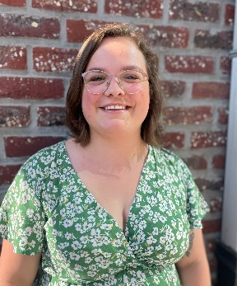 | 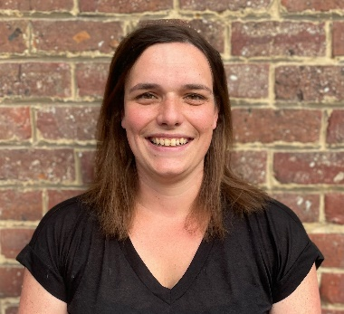  Zorgleerkracht lager  Maaike Verhofstadt  ondersteuninglager1@vbsmeldert.be  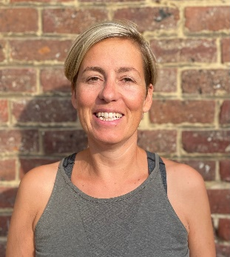

Het CLB-team van onze school.
VCLB Aalst
Vrij Centrum voor Leerlingen Begeleiding
VZW Vrij Gezondheidscentrum – 410980882

Langestraat 12 te 9300 Aalst

Tel. 053/78.85.10
Fax : 053/78.55.97
E-mail: info@vclbaalst.be
Website : www.vclbaalst.be

Directie:

Kathy Maes
053 / 60.69.10
kathy.maes@vclbaalst.be

Coördinator & contactpersoon:

Liesa Gysens
liesa.gysens@vclbaalst.be

Wanneer kan je bij het CLB terecht?

Alle werkdagen van 8u30 tot 12u00 en van 13u30 tot 16u30.

Het CLB komt ook naar onze school. Als u graag een gesprek wenst, kan u gerust een afspraak maken. De data waarop zij aanwezig zijn, kan u raadplegen via de schoolwebsite.

